- 原理题：
- .在材料力学中，刚度和强度的定义是什么，扭转和弯曲的定义又是什么，为什么扭转刚度是车架最重要的性能指标

刚度：材料或结构在受力时抵抗弹性变形的能力，即产生单位变形所需的力的大小。刚度足够强，才能实现高速过弯。
- 强度：材料或结构抵抗破坏（断裂或塑性变形过大）的能力。强度大可以减少车辆因碰撞产生的损伤，能快速恢复比赛。
- 扭转：物体绕轴线作旋转运动时产生的变形，是由作用在垂直于轴线平面内的力偶引起的。车辆在行驶过崎岖地形，或者进行漂移，急转向时，车架会产生扭曲变形。
- 弯曲：物体在横向力或弯矩作用下，轴线由直线变为曲线的变形。如车辆在高速驶过起伏路面时，车身会有弯曲。

- .简述什么是应力，材料力学中的四大主要变形是什么，应力又对应哪种变形
是单位面积上的内力，用来描述物体内部各部分之间的相互作用力的强弱程度。车辆的部件（如车架、悬架、车轮等）在受力时（行驶、碰撞、加速减速），内部存在应力。比如大马力车辆急加速时，传动系统部件会受到较大的拉应力或扭应力；车辆碰撞时，接触部位会产生很大的压应力和切应力。
四大主要变形：拉伸或压缩：车辆急刹车时，车身与刹车系统连接部分有压缩变形，对应压应力；车辆被拖车牵引时，连接部位有拉伸变形，对应拉应力。
- 扭转：车辆漂移时，车身围绕纵轴扭转，产生扭转变形，对应扭转切应力。
- 弯曲：车辆高速通过凸起路面，车身中部向上拱起，产生弯曲变形，对应弯曲正应力和弯曲切应力。
- 剪切：车辆发生侧面碰撞时，车身侧面部件之间有相对剪切运动，产生剪切变形，对应切应力。

- .车架扭转刚度的边际效应是？
架扭转刚度的边际效应体现在车辆改装上。对车辆车架（通过改装部件强化扭转刚度）进行升级时，初期提高扭转刚度，车辆在操控、过弯稳定性等方面提升明显，比如漂移更可控、高速过弯更稳定。但当扭转刚度提升到一定程度后，继续增加刚度，车辆性能的提升（如操控精准度、过弯速度的进一步提高）变得很微弱。同时，过度追求扭转刚度可能会增加车辆重量（改装部件的重量），或者影响车辆的悬挂行程、减震效果等，导致车辆在一些复杂地形（如连续颠簸的路面）行驶时，舒适性（表现为车辆弹跳、抓地不稳定）下降，甚至整体性能出现负面效果，也就是投入（改装资源、重量增加等）与产出（性能提升）的效益比降低。

- 设计（规则）题：以下是一副车架简化图，请翻阅规则，找出标注位置（红色部分）的规则要求
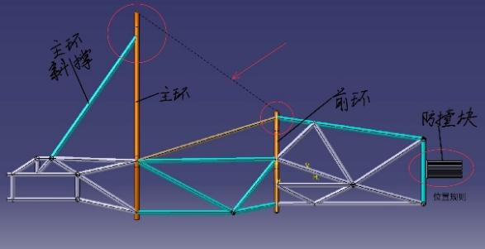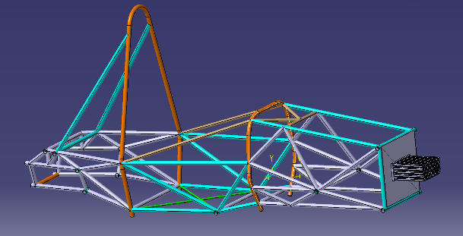
主环：圆钢管，连续封闭且延伸至车架最低处，正视图内侧距≥380mm，侧视图倾斜后倾≤10°，弯折处需支撑，与主环斜撑夹角≥30°。
主环斜撑：钢管，左右各一，底端用至少两个构件支撑，不弯曲，需有效传递载荷。
前环：圆钢管，延伸至车架最低处，与竖直方向夹角≤20°，高度不低于方向盘顶端，与方向盘水平距≤25cm，与主环三角连接。
防撞块：前隔板前，长≥200mm，前 200mm 内高≥100mm、宽≥200mm，不穿透前隔板，与前隔板直接连接。
- 制造题：
(1).你有一把2m长的钢尺，x根3m长的铝型材，请根据下面的这个夹具简化图来设计如何测量出这些需要的铝型材（不考虑切割损耗）（用尽可能少的铝型材）
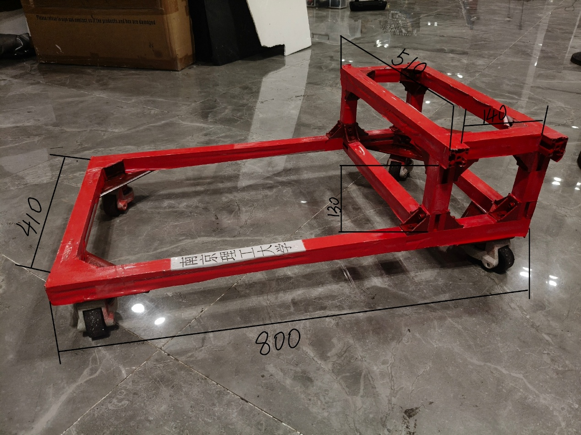
先明确各边数量：800：2条 510：2条 410：3条 130：4条 140：2条
第1 根 3m 铝型材切割2 条 800mm、2 条 510mm，2条140mm 余100mm
第2根可切割 3 条 410mm、4 条 130mm。 余1250mm
(2)
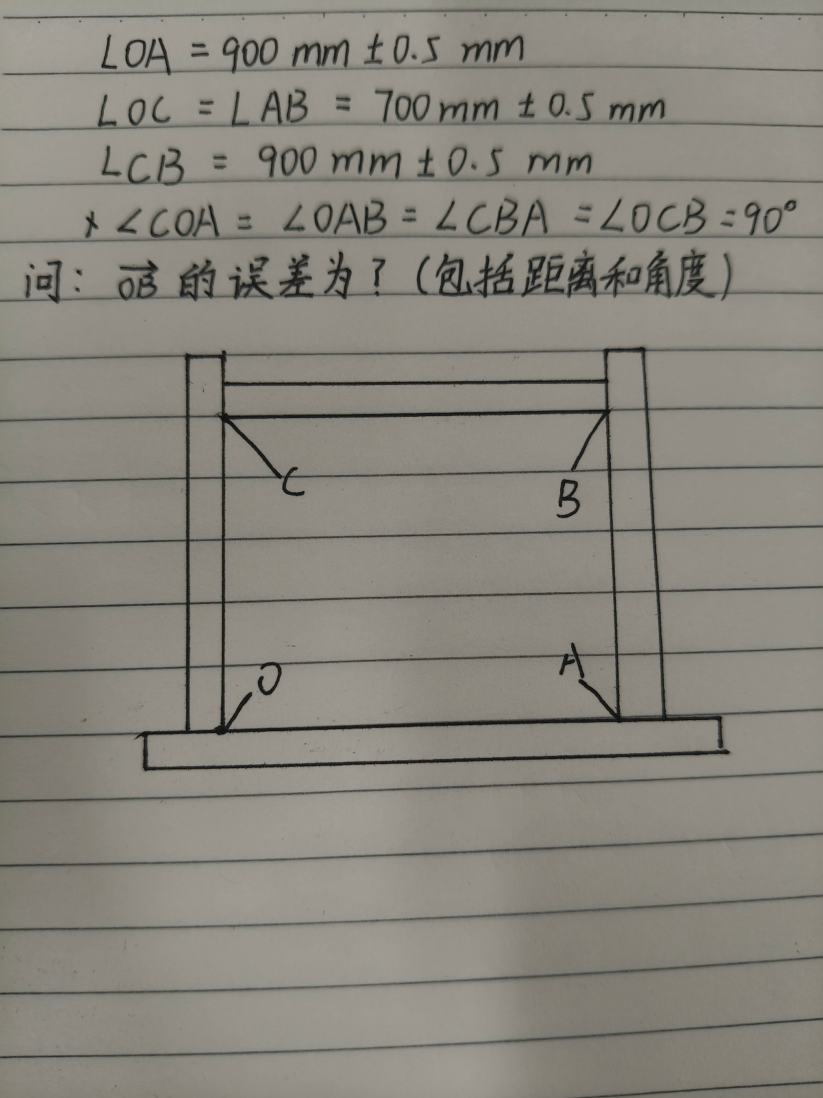
距离误差：±0.7 mm 角度误差：±0.0044∘

(3).什么是焊接，焊接包括哪些类型，氩弧焊的工作原理是什么，氩弧焊操作时应注意哪些安全问题及对应风险
焊接定义
通过加热 / 加压（可加填充材料），使工件原子间结合的加工方法。
焊接主要类型
熔焊：加热熔化接头，无需加压，如氩弧焊、电弧焊。
压焊：加压（可加热）实现结合，如电阻焊、摩擦焊。
钎焊：用低熔点钎料填充间隙连接，如软钎焊、硬钎焊。
氩弧焊工作原理
以氩气为保护气体，电极与工件间产生电弧熔化母材 / 焊丝，氩气隔绝空气，冷却后形成优质焊缝。
氩弧焊安全注意事项及对应风险
戴焊接面罩、阻燃防护装备，防范电弧辐射导致的眼伤、皮肤灼伤。
保持作业环境通风良好，佩戴防尘防毒口罩，避免有毒气体、烟尘引发呼吸道问题或中毒。
检查焊机接地是否良好、焊枪绝缘层是否完好，杜绝触电伤害或身亡风险。
清理作业区易燃物，规范存放气瓶，防止火灾、爆炸事故。
避免直接接触高温焊缝和熔渣，防范高温烫伤。
密闭空间作业需加强通风并安排专人监护，防止氩气积聚导致窒息。

- 偏向题：你的面前有两种药丸，红色药丸能让你的车架扭转刚度翻倍，蓝色药丸能让你的夹具误差变成十分之一，你会吃哪个，请给出选择和自己的思考。
我会选择蓝色药丸。夹具误差越小，车架焊接与装配的基准精度越高，为刚度发挥提供更好的基础，并提高赛车的安全性。车架扭转刚度可通过后续优化实现，比如调整管材规格、增加加强结构、优化焊接工艺等，这些方法灵活且可控。但夹具误差一旦产生，后续修正难度极大，需额外投入大量时间和成本返工，甚至可能无法完全消除误差影响。选择蓝色药丸，能减少返工成本、缩短制造周期，同时为后续刚度优化预留更可靠的结构基础。综合来说，蓝色药丸更能提升赛车的整体性能。

